**Documento de Diseño Ágil (Con correcciones).**

**Software Rayo Carro JGA.**

**Presentado a: Sandra Victoria Hurtado Gil**

**Jorge Iván Meza Martínez**

**Presentado por: Jhonathan González Aguirre**

**Asignatura: Procesos ágiles de desarrollo de software**

**Universidad Autónoma de Manizales.**

**Maestría en gestión y desarrollo de proyectos de software.**

**Manizales – caldas.**

**Junio de 2017**

Contenido

1. Design Model Storming 3

1.1 Diagrama de secuencia: 3

1.2 Diagrama de flujo del proceso llevado a cabo en el parqueadero comúnmente: 4

2. Enlace a proyecto en Github: 5

3. Enlace al proyecto en Heroku 5

# Design Model Storming

## 1.1 Diagrama de secuencia:

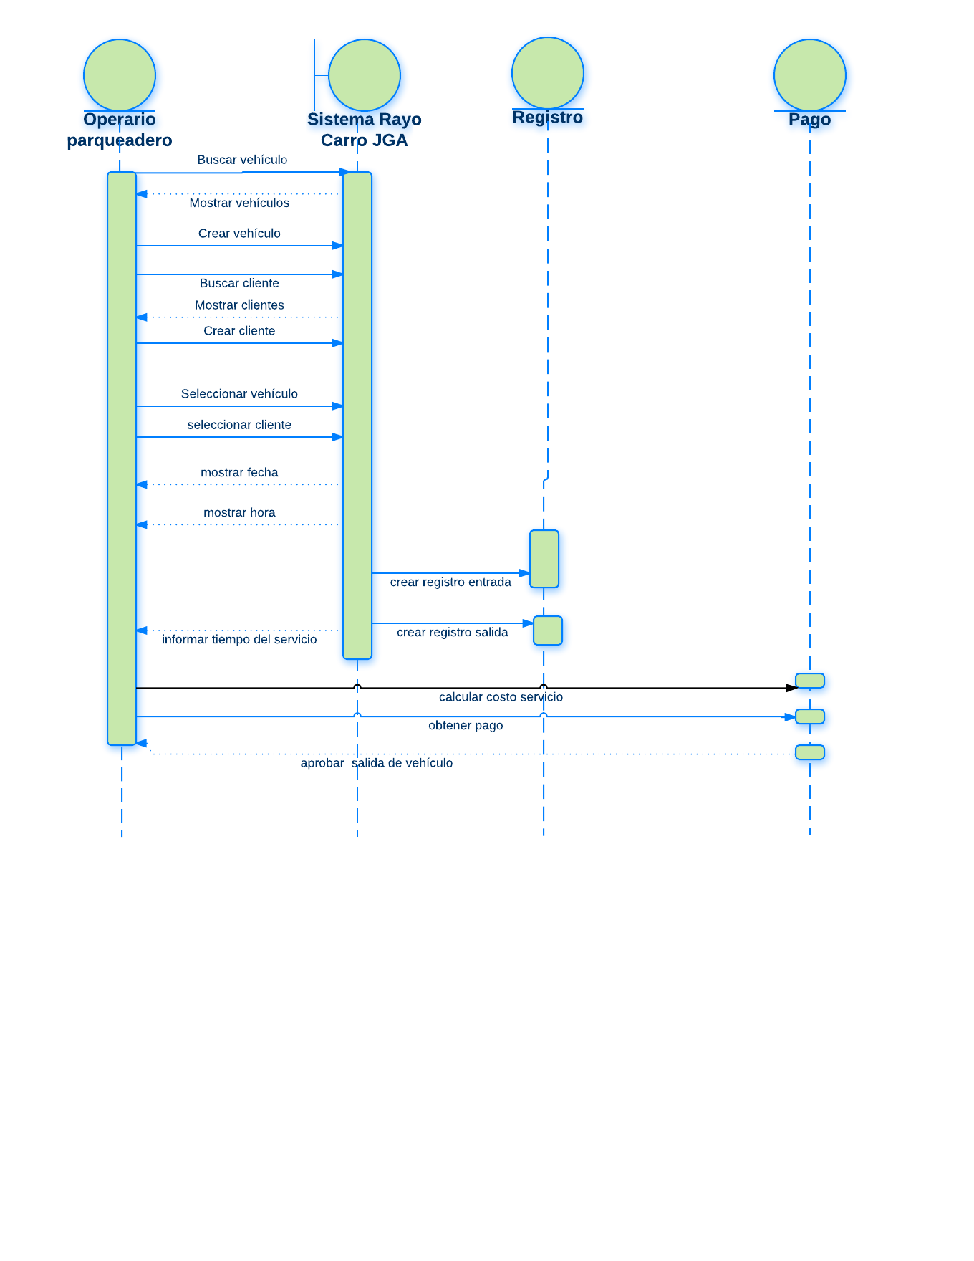

## 1.2 Diagrama de flujo del proceso llevado a cabo en el parqueadero comúnmente:

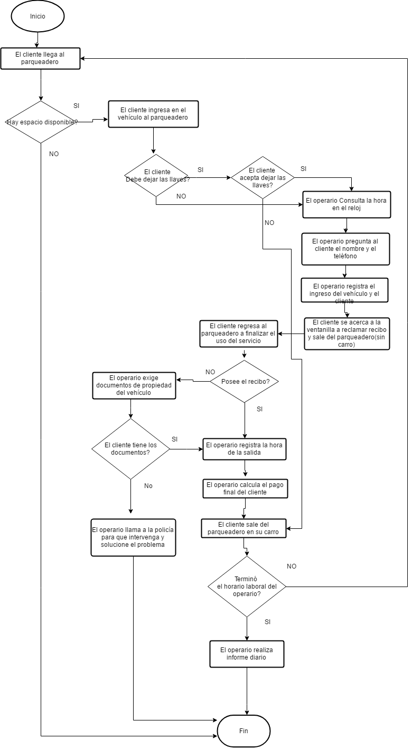

# Enlace a proyecto en Github:

<https://github.com/jonathanGonzalez/Laravel_procesos_agiles>

# Enlace al proyecto en Heroku

<http://jga-heroku1.herokuapp.com/>